年長だより
H30.5.18（金）
先日は参観にお越し下さり、ありがとうございました。子どもたちの普段の姿を見ていただきたくて、参観時間に自由遊びも取り入れてみたのですが、たくさんのおうちの方に囲まれてなかなかいつも通りにはいかなかったようです。そこで、今子どもたちが夢中になっている遊びをご紹介します！

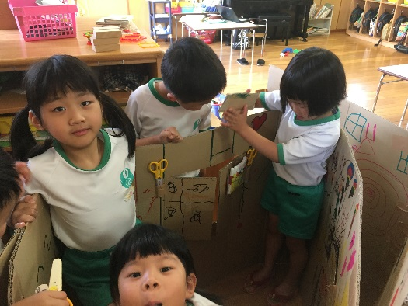
〇段ボールを使って空間づくり
段ボールを組み合わせて、その日の遊びに合った
空間を自分たちで作り出しています。

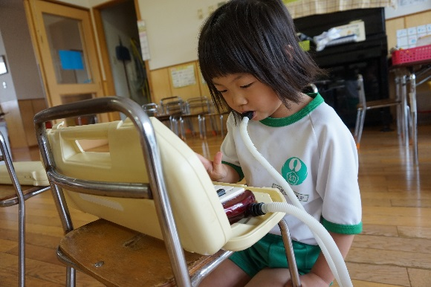

〇メロディオンの練習
自分の弾いてみたい曲から練習しています。「早くプレイルームで小さい組さんたちに見せたい！」なんて言ってる子も！

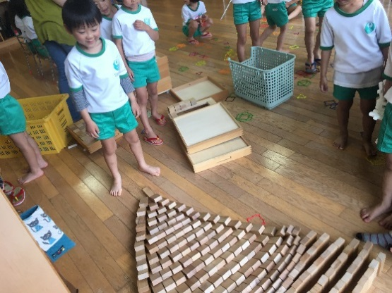
〇積木でドミノ！
積木をたくさん並べてドミノに！どうしたらう
まく倒れるか考えながら並べていました。
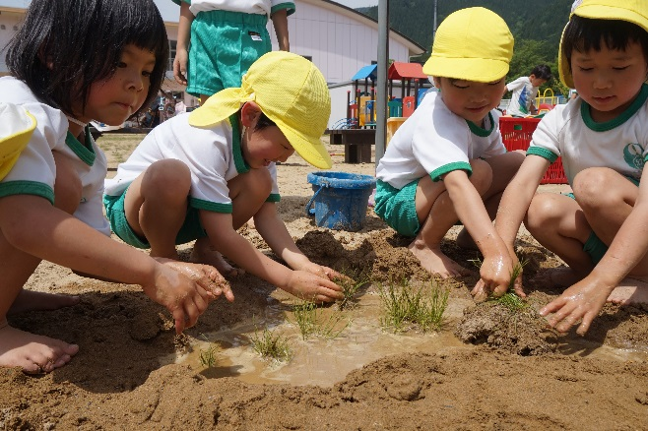

〇田植え？！
砂場が田んぼに変身！バムケロさんに田んぼの絵本を読んでもらった後の外遊びの様子です。

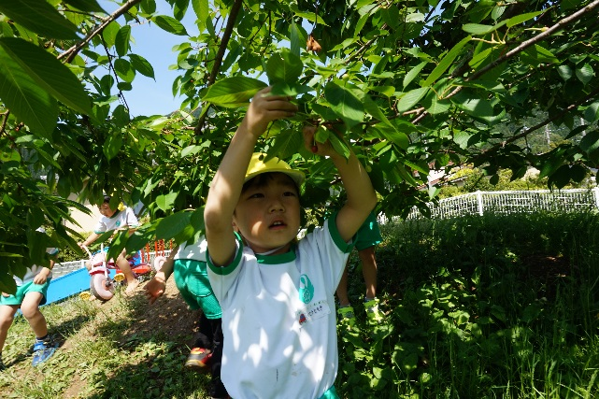
〇さくらんぼ？！
桜の木に実がなっているのを見つけました。さくら
んぼに似ていたのでかじってみましたが、渋くてお
いしくありませんでした。やぎにあげてみたらパク
パクおいしそうに食べたので、「ヤギさくらんぼ」と
名前を付けました。
〇その他…廊下でおたまじゃくしとありを飼っています。おたまじゃくしに足が生えてくるのと、アリの巣ができるのを楽しみに観察しています。

野菜の苗を準備していただきありがとうございました。子どもたちじっくり野菜を観察していたので、予想していたより時間がかかってしまい、植える時間が短くなってしまいました。もっと丁寧に植えたかった、いろいろな野菜が混ざって植えてあるけどちゃんと育つの？などのご意見をいただきました。種類ごとに植え替えようかとも考えたのですが、せっかく親子で植えていただき、子どもたちは自分の苗をとても大事にお世話しているので今回はこのまま育ててみようと思います。もちろん収穫を楽しみにお世話していきますが、「いろいろな野菜を混ぜて植えても実がなるんだ！」となるか、「やっぱり種類ごとに植えないと育たないんだね」となるか、それも子どもたちにとって学びとなると考えています。「昨日より大きくなってる！」と毎日水をやって観察している子もいます。お世話をしなくて枯れてしまったとしても、その経験を次へとつなげていきたいと思っています。また、友達の苗が元気がない時に「水をあげた方がいいよ」と声をかけたり、苗が枯れてしまった友達がいたら自分が収穫したものを分けてあげるなど、野菜の成長について学ぶ以外の育ちも期待したいと思います！
先週末にはサツマイモの苗を植えました。草むしりや収穫のお手伝いをまたお願いすると思いますが、今後もご理解ご協力をよろしくお願い致します！

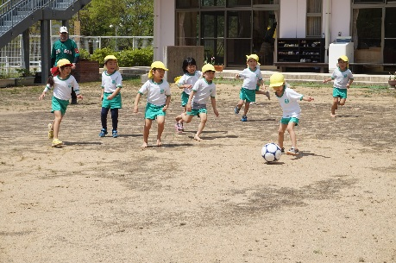
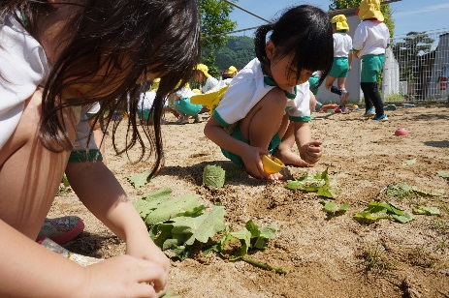

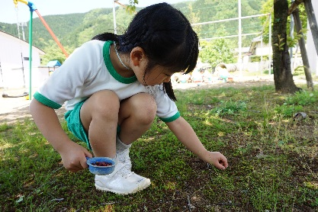

＊この年長だよりのカラー版と、本日の田植えの様子をブログに載せてあります。合わせてご覧ください。

【お願い】
毎年、母の日・父の日にお母さん、お父さんに日頃の感謝の気持ちを込めたプレゼントを持ち帰っていますが、今年は「家族の日」として家族みんなに思いを届けたいと思います。今週末に持って帰れるよう、手作りのプレゼントを製作中です！そこで、新しいＢｏｘティッシュを1箱持たせて下さい。よろしくお願いします。

